Lê com atenção os textos e responde às questões.
FICHA DE AMPLIAÇÃO 12
NOME: N.": TURMA: DATA:
1

BOSÃO DE HIGGS É DESCOBERTA DO ANO PARA A SCIENCE
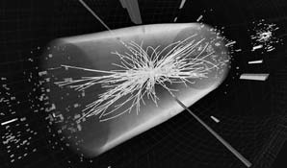
A observação de uma partícula subatómica que se admite ser o bosão de Higgs foi considerada a descoberta científica mais importante de 2012 pela revista Science, que hoje avança com uma lista das dez maiores conquistas da ciência.
Esta partícula, cuja existência foi concebida pela primeira vez há mais de quarenta anos, é a chave para explicar como é que as outras partículas elementares, como os eletrões e os quarks, têm massa.
Os investigadores anunciaram a descoberta do bosão de Higgs a 4 de julho, apresentando assim a peça que faltava ao puzzle daquilo que os físicos chamam o Modelo Padrão, a teoria em que assenta toda a Física de Partículas Elementares, que tenta explicar a origem e o funcionamento do Universo.
A existência do bosão que confere massa às outras partículas foi originalmente postulada em 1964 pelo físico escocês Peter Higgs, mas foram precisos quarenta e oito anos para que se tornasse mais do que o produto de uma mente brilhante. Nenhuma das outras partículas elementares foi tão esquiva.
Como explica Adrien Cho, o jornalista da Science que escreveu sobre a descoberta na edição de hoje, é matematicamente impossível atribuir massa às partículas. «A massa deve, de alguma forma, emergir das interações das partículas entre si e é aí que entra o Higgs.»
Os físicos assumem, acrescenta o jornalista, que o espaço está cheio de um campo Higgs, semelhante a um campo elétrico e as partículas interagem com ele para obter energia e massa.
DN Ciência, 20/12/2012 (adaptado)

SONDA ROSETTA INDICA QUE A ÁGUA DA TERRA NÃO FOI TRAZIDA PELOS COMETAS
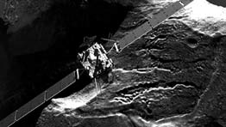
A origem da água na Terra é um tema que intriga a Ciência há muito tempo e que já gerou algumas hipóteses, sem que se chegasse a um consenso. Agora, a sonda Rosetta, da Agência Espacial Europeia (ESA), forneceu dados capazes de descartar a ideia de que os veículos que trouxeram esse precioso líquido, tenham sido os cometas.
Sabemos que os elementos que formam a água, o hidrogénio e o oxigénio, estavam contidos na densa nuvem de gás que formou o Sol e os planetas do Sistema Solar há 4,5 mil milhões de anos. O colapso gravitacional da nuvem criou um disco de poeira e gás incandescentes e os planetas nasceram das colisões entre eles. Porém, a porção interior do disco, mais próxima ao Sol, seria quente demais para abrigar muita humidade, de onde se conclui que os planetas rochosos — justamente os de maior proximidade ao astro-rei — teriam sido formados praticamente sem água.
Sendo a Terra um dos planetas rochosos acima mencionados, cabe-nos investigar a origem da sua água. Uma hipótese plausível é a de que a água tenha sido transportada por objetos formados em órbitas distantes do Sol — cometas e asteroides — que com a Terra tenham colidido, e uma maneira de investigar isso é analisar a composição isotópica do hidrogénio da água, tanto no Planeta como em objetos extraterrestres. Um estudo publicado ontem na Science concluiu que a hipótese de a água ter sido trazida pelos cometas está equivocada e que os asteroides são melhores candidatos à função.
Techenet, 11/12/2014 (adaptado
  - Com base no texto, comenta a frase: A Ciência está sempre em evolução. Os modelos científicos que tentam explicar o funcionamento do nosso mundo sucedem-se e melhoram-se continuamente.

  - No texto, a evolução do modelo citado está implícita. Refere o que se pretende explicar com este modelo.

  - Elabora um pequeno texto sobre a evolução do modelo atómico e as suas principais etapas.

  - Representa num esquema o modelo atual da constituição do átomo.
  - Define isótopo.

  - Explica o que significa a expressão: «[…] analisar a composição isotópica do hidrogénio da água […].»

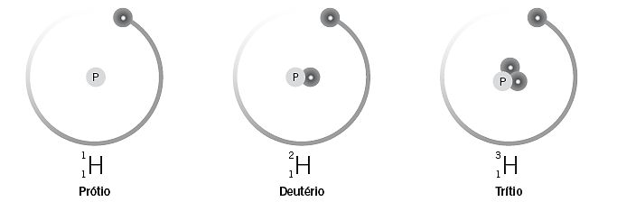
  - Observa as figuras seguintes e explica o que se pretende ilustrar.

